Отчет
VII Международного конкурса «Парад ударных инструментов»
«Drumsfest Russia-2017»

15-17 мая 2017г. г. Видное
(Ленинский муниципальный р-н Московской области)
Учредители конкурса
- Министерство культуры Московской области
- Администрация Ленинского муниципального района Московской области
Организаторы конкурса

- Управление по делам молодежи, культуре и спорту Ленинского муниципального района Московской области
- МАУДО «Детская школа искусств г. Видное»
- ОООР Федеральная Палата культуры
- Фонд содействия развитию культурно-просветительских и историко-патриотических движений и организаций «РусКультФонд»

Председатель жюри  ЛУКЬЯНОВ  Дмитрий Михайлович  Заслуженный артист РФ,  Заведующий кафедрой ударных инструментов  РАМ им. Гнесиных, профессор.  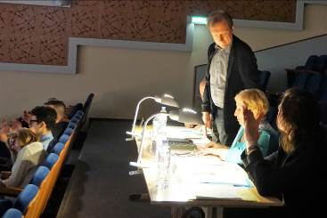  Члены жюри  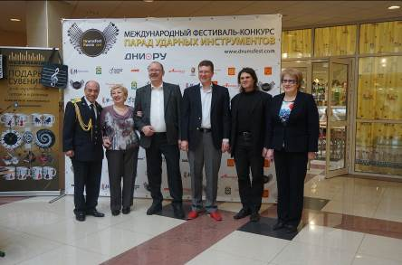  Специальный гость:  Заслуженный работник культуры РФ,  ЙОЖЕФ ЧИКОТА (Венгрия)  доцент, старший преподаватель музы-  Президент Восточно-Европейского  кального института им. А.Г. Шнитке  отделения Всемирной ассоциации  оркестров и ансамблей WASBE  БУТОВ Геннадий Владимирович  Заслуженный артист РФ,  Солист оркестра Большого Театра России  Доцент Государственной классической Академии им. Маймонида | Члены жюри:  ШАБАШОВ Владимир Павлович  Заслуженный работник культуры РФ,  Заведующий кафедрой духовых и ударных инструментов,  Воронежского Государственного института искусств,  профессор  МИХАЙЛОВ Александр Анатольевич  Заслуженный артист РФ,  Художественный руководитель  Центрального пограничного ансамбля ФСБ России  ШМЕЛЕВ Аркадий Юрьевич  Дирижер образцово-показательного оркестра  Национальной гвардии МВД России  ДУДИН Анатолий Леонидович  Заслуженный работник культуры РФ,  Профессор Московского Государственного  музыкально-педагогического университета,  шеф-редактор журнала «Оркестр»  МИРО САЙЕ (СЛОВЕНИЯ)  Профессор Люблянской академии музыки,  дирижер, президент словенского отделения WASBE  КРАСИЛЬНИКОВА Людмила Ильинична  Заслуженный работник культуры РФ, доцент Московского государственного института музыки имени А.Г. Шнитке.  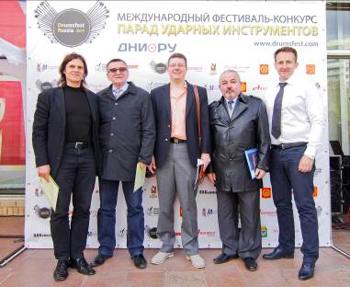  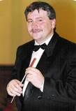
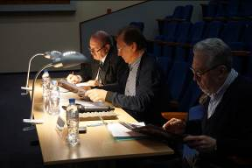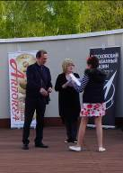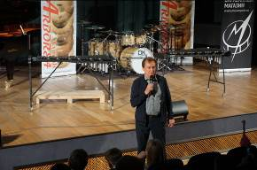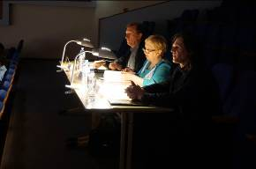

ОБЩИЕ СТАТЕСТИЧЕСКИЕ ДАННЫЕ
Всего 570 участников, 40 преподавателей и 15 руководителей оркестров.
Россия: Москва, Рязань, Воронеж, Дзержинск Нижегородской области, Калуга, Краснодар, Брянск.
Московская область: Ногинск, Жуковский, Видное (Ленинский р-н), Жестово (Мытищинский р-н), Ершово (Одинцовский р-н), Бронницы, Мытищи, Жестово, Пушкино, Озера.
Венгрия, США, Словения, Узбекистан, Украина (г. Луганск, г. Донецк), Белоруссия.

Первый этап конкурса проходил в четырех номинациях:
- «Соло на оркестровых ударных инструментах» от 9 до 20 лет

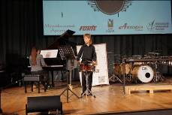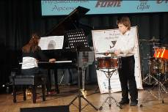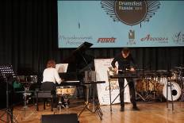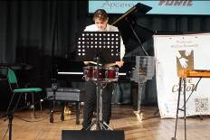

- «Классические ансамбли ударных инструментов» от 9 до 28 лет
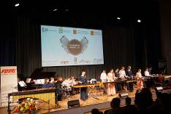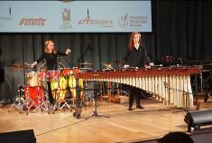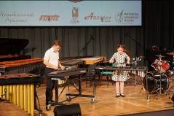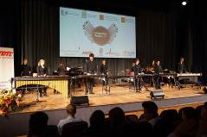
Детские и юношеские коллективы, кадеты и учащиеся музыкальных школ, самодеятельные ансамбли и детские коллективы от общеобразовательных школ.

- «Маршевые ансамбли ударных инструментов»
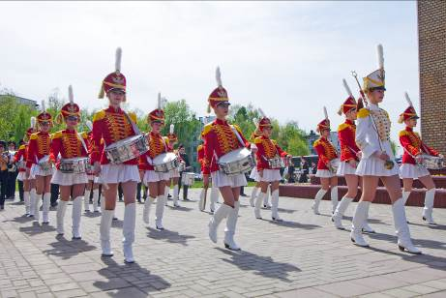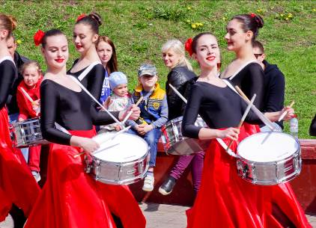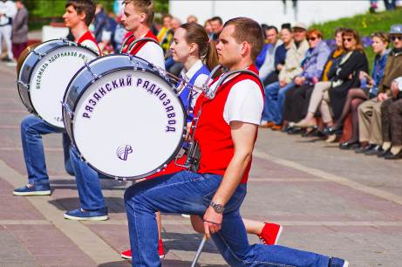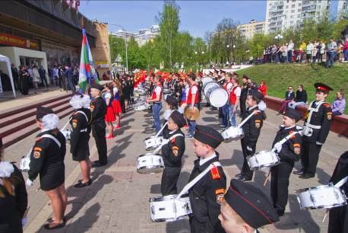

- «Духовые оркестры с элементами дефиле»
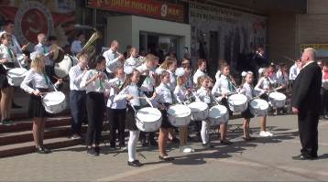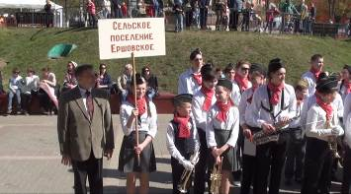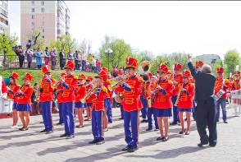
15 оркестров и ансамблей-Москва, Московская область, Рязань, Брянск, Венгрия
ГРАН-ПРИ Молодежный духовой оркестр «Высшей оркестровой школы» г. Мако (Венгрия)
и Концертный духовой оркестр ГБУДО «ДШИ им. С.Рихтера» (г. Москва)
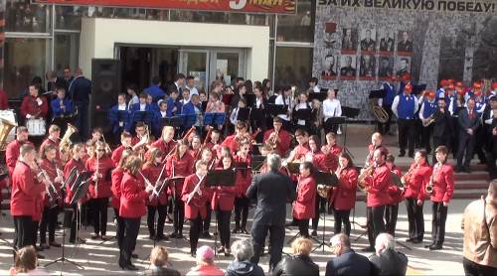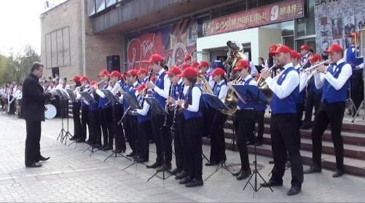

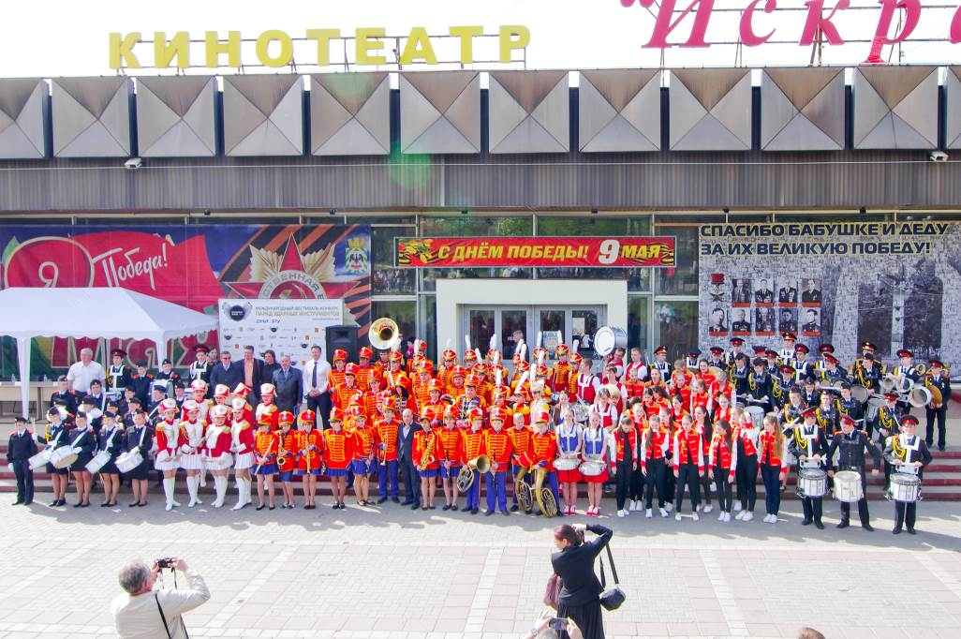

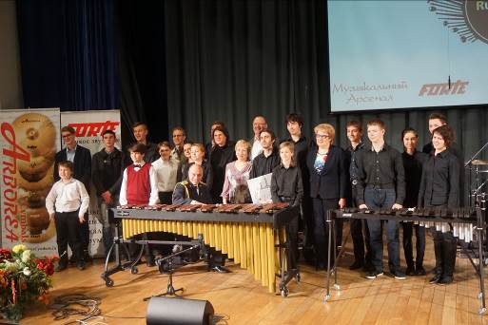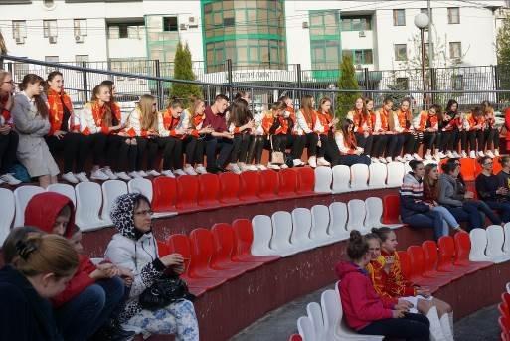
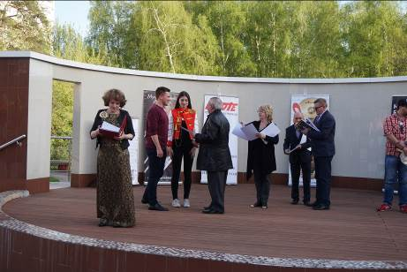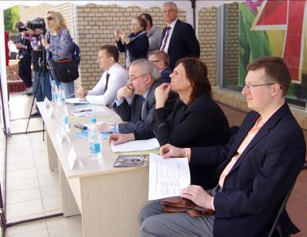
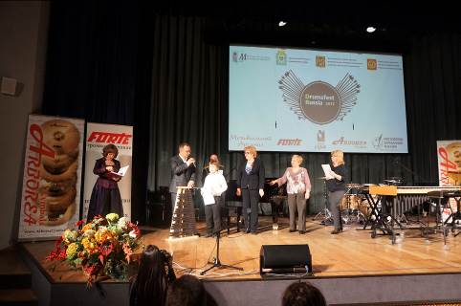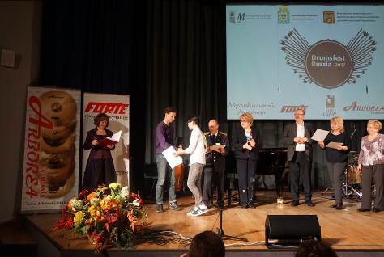

В числе конкурсантов были не только учащиеся музыкальных школ, колледжей и институтов, но и воспитанники кадетских корпусов и самодеятельных коллективов
Протоколы решения членов жюри и подробная информация размещена на сайте конкурса
www.drumsfest.com в рубрике «НОВОСТИ»

МАСТЕР-КЛАССЫ
Во время конкурса проходили мастер классы:
Артиста музыкальной компании «Адамс» (Голландия)-Дениса Петрунина
Тема мастер-класса: «Ударные инструменты в оркестре, начальное обучение на вибрафоне и маримбе»
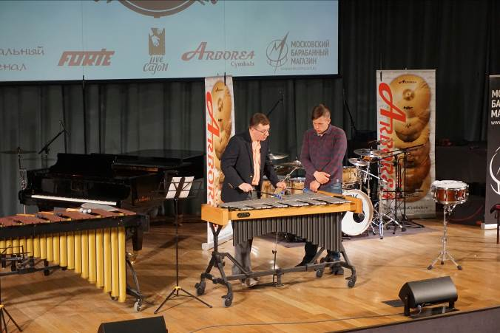

Артиста музыкальной компании «Арбореа» (Китай)-Иван Биленький
Тема мастер- класса: «Музыка во времени»
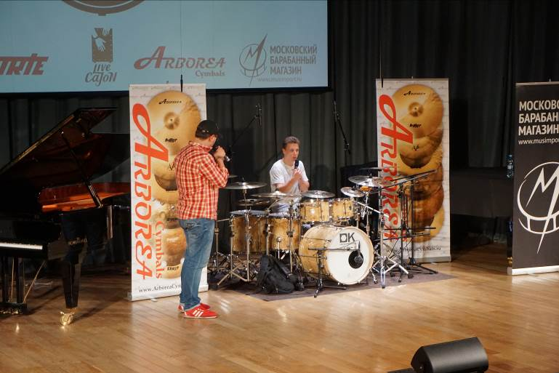

Артисты музыкальной компании «Live Kahon» (Россия)
Тема – мастер класса: «Уроки игры на кахоне»
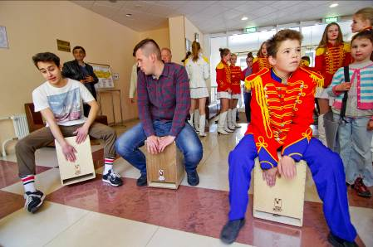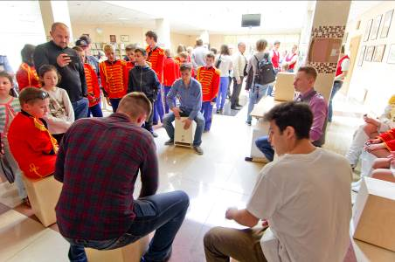

Профессор РАМ им. Гнесиных Дмитрий Лукьянов
Тема мастер-класса: «Значение предмета «Ансамбль» в развитии исполнительского мастерства на ударных инструментах»
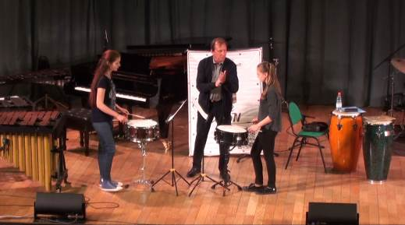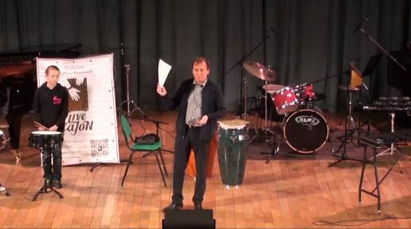
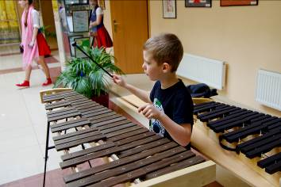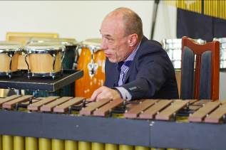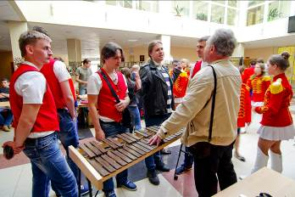
Все дни работала выставка компаний по изготовлению ударных инструментов. В рамках выставки прошла презентация ударной установки «Drum Kingdom».
Призы от музыкальных компаний: «Музыкальный Арсенал», «Arborea», «Музимпорт»,
«Bag and music», «Live Kahon»,«Forte».
Приз ГРАН-ПРИ: Маршевые барабаны с подвесками, Концертный ксилофон и оркестровый ксилофон.
Лауреатам 1,2 и 3 степени спонсоры дарили тарелки спец-эффект, барабанные палочки, пластики, пэды, кахоны, чехлы для барабанов и палочек.
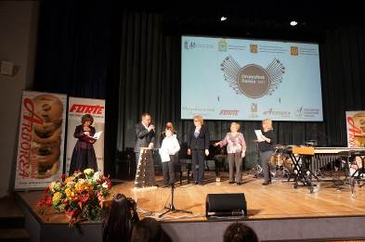 Международный фестиваль-конкурс «Парад ударных инструментов» _____________________________________________ широко освещался Российскими СМИ

